СЦЕНАРИЙ ЛИТЕРАТУРНОГО КВНа
«ЧТО ЗА ЧУДО, ЭТИ СКАЗКИ!»

Цель: популяризация детской художественной литературы (сказок) среди
детей старшего дошкольного возраста и их родителей.

Задачи:
- формировать интерес к устному народному творчеству;
- развивать речь, расширять кругозор и обогащать словарный запас
воспитанников;
- продолжать работу над развитием эмоциональности и выразительности
речи, мимики и пантомимики;
- формировать навыки сотрудничества в команде;
- совершенствовать детско-родительские отношения;
- сплочение коллективов детей и родителей разных групп (старшего
дошкольного возраста).

Предварительная работа:
- чтение, прослушивание русских народных сказок, сказок
советских авторов;
- просмотр мультфильмов, диафильмов (сказки);
- беседы по прочитанным и просмотренным произведениям;
- инсценирование сказок;
- подбор аудио материалов, загадок, иллюстраций по сказкам;
- подготовка необходимых атрибутов для проведения
мероприятия (элементы костюмов сказочных героев,
крупные строительные модули, разрезные портреты
сказочных героев);
- утверждение состава команд (по 5 детей и 5 родителей от
каждой группы);
- выбор участниками команд названия, девиза;
- выбор капитанов команд;
- определение состава жюри;
- приобретение грамот и подарков для участников
мероприятия;

Организация развивающего пространства:
- внесение книг, иллюстраций, наборов открыток, раскрасок,
по сказкам;
- внесение в группы ТСО (DVD проигрыватель, проектор,
музыкальный центр);
- оформление выставки детских и семейных работ «Сказка
в гости к нам идёт»;
- оформление зала большими игрушками, изображениями
сказочных героев, воздушными шарами;
- пополнение центра театрализованной деятельности
разнообразными видами театра (проведение мастер-класса
с родителями «Театральная мастерская)

Ход мероприятия:
1. ♫ Звучит песня «В гостях у сказки». [1]
2. Слова ведущих:
Вед.1: Сказка – умница и прелесть,
Ей повсюду путь открыт,
Чтобы, чтобы, чтобы снова
Добрый злого победил!
Чтобы добрый, чтобы злого
Стать хорошим убедил![2]

Вед.2:
Сегодня мы пригласили вас, чтобы окунуться в мир детства и сказки.
Нас ждет встреча с любимыми с детства сказками и их героями
песнями, играми, конкурсами, которые, несомненно, всем поднимут
настроение. И мы начинаем наш вечер весёлой игрой, которая
знакома всем нам.

- ♫ Музыкальная игра «Здравствуйте!»
(для сплочения и поднятия настроения всех участников мероприятия). [3]

- Конкурс «Приветствие команд»
(команды приветствуют друг друга и знакомят всех участников со своими
названиями и девизами).

- Конкурс «Разминка»
(капитаны команд вытягивают 1 листочек, на обратной стороне которого изображён сказочный персонаж. По истечении 2х минут команда должна назвать как можно больше сказок с этим сказочным героем).

- Конкурс «Строим дом для поросят»
перед началом конкурса загадывается загадка:

Носик круглый, пятачком,
Им в земле удобно рыться,
Хвостик маленький крючком,
Вместо туфелек - копытца.
Трое их - и до чего же
Братья дружные похожи.
Отгадайте без подсказки,
Кто герои этой сказки? [4]

(Далее из больших модулей команды строят дома для поросят.
Побеждает та команда, чей дом построен быстрее и качественнее).

- ♫ Конкурс «Музыкальный»
(команды по – очереди прослушивают музыкальный отрывок и отгадывают, из какой он сказки). [5]

- Конкурс «Загадай героя»
(командам в конверте выдаются картинки со сказочными героями (по 3 шт.). Участники одной команды с помощью прилагательных описывают загаданного ими персонажа, а другая команда – отгадывает. После ответа показывается картинка – отгадка. За правильный ответ команда получает 1 балл.

- ♫ Музыкальная пауза «Танец маленьких утят» [6]
Засиделись мы, ребята! Приглашают нас утята.
Выходите, не зевайте – в круг скорее все вставайте!

10. Конкурс «Знатоки детских писателей-сказочников»
(команды должны назвать как можно больше авторов детских сказок.
За каждый правильный ответ получает 1 балл).

11. Конкурс «Собери портрет»
(командам выдаются разрезанные портреты сказочных героев, которые необходимо собрать. Команда, которая быстрее и качественнее соберёт портрет, получает 1 балл).

12. Вед. 1:
Мы с хорошей сказкой неразлучны,
Ну, а песен в сказке – до небес!
Вы представляете, как бы было скучно,
Если б не было ни песен, ни чудес. [8]

- ♫ Песня «ЦВЕТНЫЕ СНЫ» [9] (в исполнении ведущих)

- Пока ЖЮРИ готовится с участниками команд и болельщиками проводится Конкурс ЗАГАДОК. [7]

А) Прибежище Мышки-норушки,
Зелёной Лягушки-квакушки,
И прочей звериной компании.
Скажите мне хором название. (Теремок.)

Б) Из муки он был печён,
На окошке был стужён.
Убежал от бабки с дедом,
А лисе он стал обедом. (Колобок.)

В) У Алёнушки - сестрицы
Унесли братишку птицы.
Высоко они летят.
Далеко они глядят. (Гуси-лебеди.)

Г) Летела стрела и попала в болото,
А в этом болоте поймал её кто-то.
Кто распростился с зелёною кожей?
Сделался мигом красивой, пригожей? (Царевна-лягушка.)

Д) На лесной опушке сидит она в избушке.
Спокойно жить не хочет, царевичей морочит.
Ступа с метёлкою ей дорога, это зловредная… (Баба-яга.)

Е) Это сказка, а не шутка,
Что была такая утка,
В ней яйцо, игла в яйце,
Гибель на ее конце.
И без этаких вещей
Жить не мог старик ... (Кощей).

Ж) Уплетая калачи,
Едет парень на печи.
Едет прямо во дворец,
Кто же этот молодец? (Емеля.)
З) Возле леса на опушке
Трое их живёт в избушке.
Там три стула и три кружки,
Три кровати и подушки.
Кто-то в домик к ним пришёл,
Беспорядок в нём навёл.
Угадайте без подсказки,
Кто герои этой сказки? (Три медведя.)
И) Братишка ей не подчинился
И вот в козлёнка превратился,
Когда водицы из копытца
Он в знойный день решил напиться. (Алёнушка.)
К) В этой сказке Уголёк
Через речку мостик сжёг.
Назови же поскорей
Ты ещё мне трёх друзей. (Пузырь, Соломинка и Лапоть.)

- Слово жюри:
В мире много сказок
Грустных и смешных,
И прожить на свете
Нам нельзя без них.
Лампа Аладдина,
В сказку нас веди,
Башмачок хрустальный,
Помоги в пути!
Мальчик Чиполлино,
Мишка Винни-Пух –
Каждый нам в дороге
Настоящий друг.
Пусть герои сказок
Дарят нам тепло,
Пусть добро навеки
Побеждает зло. [10]

- Подведение итогов КВНа.

- Вручение призов.

Список используемых материалов:
1.Песня «В гостях у сказки» (слова Ю. Ким, музыка В. Дашкевич)
2.Песня «Сказка по лесу идёт» (слова Ю. Мориц, музыка С. Никитин)
3.Музыкальная игра «Здравствуйте!» (Датская народная мелодия «Здравствуйте»; сб. «Праздник каждый день», авт. И.Каплунова, И.Новоскольцева)
4.Загадки для детей (http://zagadka.yaxy.ru/zagadki_s_otvetami.html)
5.Детские песни из мультфильмов
(http://skazochki.narod.ru/Music/pesenki.html)
6.Музыкальная игра «Танец маленьких утят» (http://www.zaycev.net/)
7.Загадки для детей (http://zagadka.yaxy.ru/zagadki_s_otvetami.html)

8.Стихи о сказках (http://www.ostrovskazok.ru/stichotvoreniya-o-skazkach)
9.Песня «Цветные сны» (слова Н.Олев, музыка М.Дунаевский)

10.Песня «В мире много сказок» (слова Ю.Энтин, музыка В. Шаинский)

ФОТО МЕРОПРИЯТИЯ:

Конкурс «Приветствие команд»
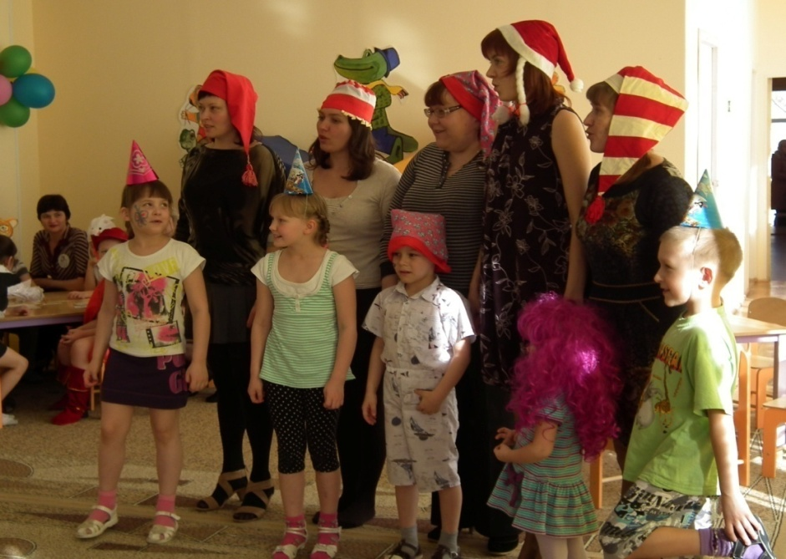

Конкурс «Строим дом для поросят»
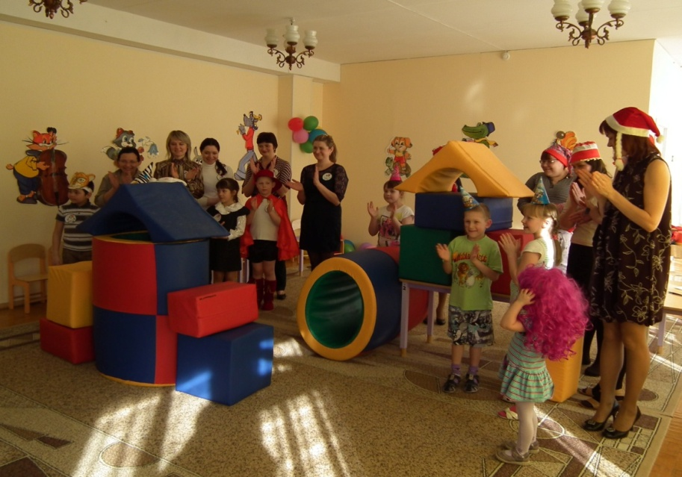

Музыкальные паузы


